课程学习报告

指导教师；段江涛 学号；20049200302 制作人；周明涛

经过半个学期的学习，我收获了许多知识，刚上大学时对计算机编程一窍不通，但现在经过了学习，我发现自己已经能用编程完成一些基本运算了。曾经有些小游戏感觉别人做出来不可思议，但现在发现其实我已经开始涉猎了，每次做题我会发现有些题感觉就是自己玩的小游戏转换成了文字，然后我用代码将它的运算规则表示出来，虽然不是一个软件或者游戏，但能感受到有些时候玩的小游戏可能就是这么一个代码。

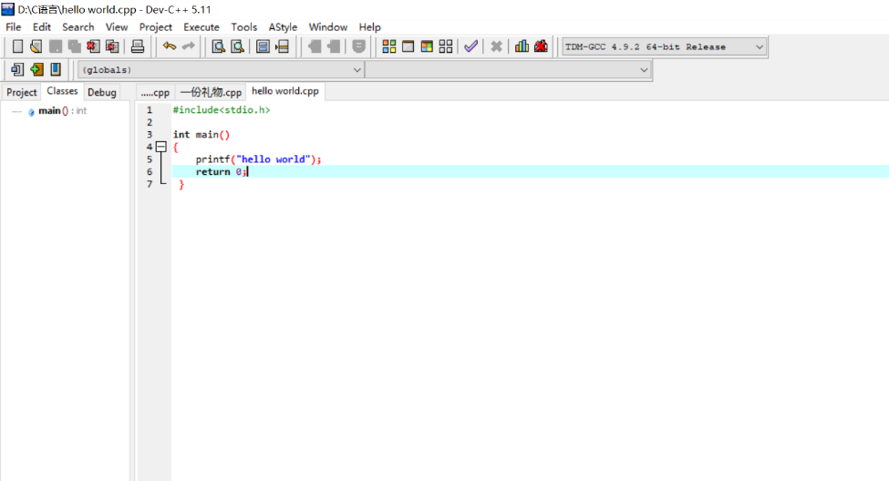 刚开始上编程，自己什么也不会，从最基本的语句学起，起初我学会了编程的基本框架，然后我在电脑上写下了自己的第一个代码—hello world。

俗话说：万事开头难。起初的几天感觉自己不可能学会c语言，感觉上课经常会半路头昏，虽然坚持听完，但始终效率不高，下课后只能点开课程回放看这节课讲了些什么。但学到后面发现c语言也不是什么学不会的，从最开始的基本语句到后来各种循环选择我逐渐能将他们写下来。学习了循环语句和选择语句后，我发现这过程也在锻炼我的思维。每次为一个题想半个小时，一个小时，其实在此过程中我的大脑一直在思考，而这也正是学习的目的，使自己灵智。

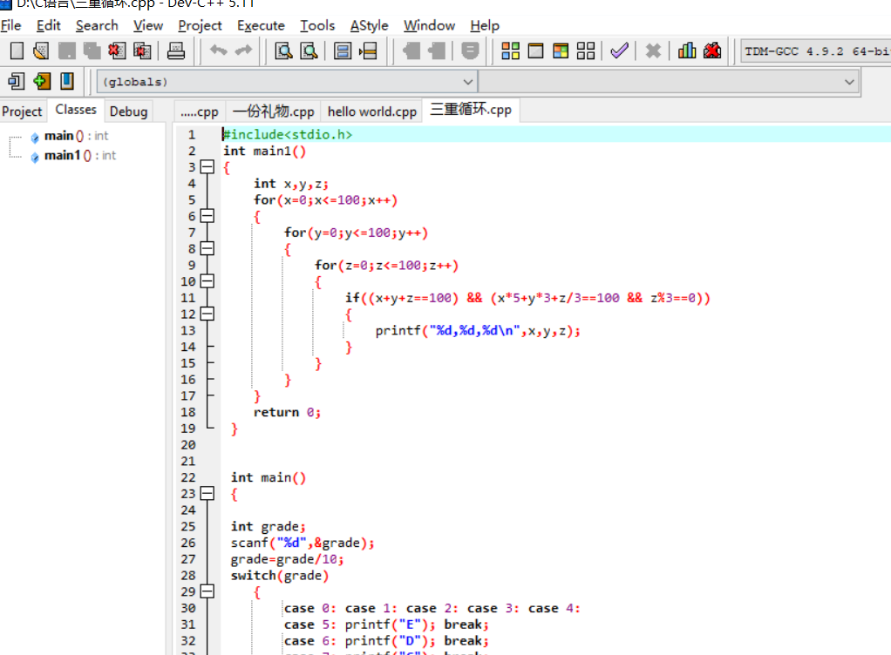

在此过程中我也学习了一些计算机导论的知识。例如二进制，八进制，十六进制，进制转换的方法，并将它应用于具体的实践中（代码里的进制转换）。还有我也了解到了计算机的基本知识，例如计算机的历史、现状、技术前沿以及发展趋势。比如我了解到计算机其实就是计算工具的衍生产物，ENIAC（中文名：埃尼阿克）是美国奥伯丁武器试验场为了满足计算弹道需要而研制成的。由此可见军事的发展需要有时会推动科技的进步，时代的进步。

电子计算机共有四代：

* （1）第1代：电子管数字机（1946—1958年）

硬件方面，逻辑元件采用的是真空电子管，主存储器采用汞延迟线、阴极射线示波管静电存储器、磁鼓、磁芯；外存储器采用的是磁带。软件方面采用的是机器语言、汇编语言。应用领域以军事和科学计算为主。

* （2） 第2代：晶体管数字机（1958—1964年）

硬件方面的操作系统、高级语言及其编译程序应用领域以科学计算和事务处理为主，并开始进入工业控制领域。特点是体积缩小、能耗降低、可靠性提高、运算速度提高（一般为每秒数10万次，可高达300万次）、性能比第1代计算机有很大的提高。

* （3）● 第3代：集成电路数字机（1964—1970年）

## 硬件方面，逻辑元件采用中、小规模集成电路（MSI、SSI），主存储器仍采用磁芯。软件方面出现了分时操作系统以及结构化、规模化程序设计方法。

应用领域开始进入文字处理和图形图像处理领域。

* （4）第4代：大规模集成电路机（1970年至今）

硬件方面，逻辑元件采用大规模和超大规模集成电路（LSI和VLSI）。软件方面出现了数据库管理系统、网络管理系统和面向对象语言等。1971年世界上第一台微处理器在美国硅谷诞生，开创了微型计算机的新时代。应用领域从科学计算、事务管理、过程控制逐步走向家庭。

又如计算机的发展趋势有以下几点：

## 巨型化；（2）微型化；（3）网络化 （4）人工智能化；（5）多媒体化

## 其中 人工智能又是一大重点，所以学习编程对我的终生是极为有益的。

## 现代计算机具有强大的功能和运行速度，但与人脑相比，其智能化和逻辑能力仍有待提高。人类不断在探索如何让计算机能够更好的反应人类思维，使计算机能够具有人类的逻辑思维判断能力，可以通过思考与人类沟通交流，抛弃以往的依靠通过编码程序来运行计算机的方法，直接对计算机发出指令。这直接体现了计算机的人工智能化必定是发展的一大趋势，只有把握好人工智能的发展前沿，才能占领未来的制高点。

## 而人工智能具有技术结合的特点，尽管我们不是计算机专业的，学习编程依然具有其价值性。

## C语言编程不仅仅是应付考试和学习和为了未来找工作，相反应该成为一种终身学习，它涉及到太多东西，不可能在短期内学到其精髓。所以学好C语言是在为自己的未来打基础。

## 而现在我才入门C语言，自然需要足够的练习来帮我巩固我的编程能力，发现问题，解决问题。每次上机练习的题都没有放过，那些题确实对我的能力提高起到很大的作用。

## 

例如这个QQ号的题既实用，也帮助我提高了编程能力。通过这个QQ号的题我理解到那些软件其实就是通过编程写出算法，然后将其包装而得的东西。并不是什么我无法接触的东西。

每个题都给了我不同的想法去书写代码，每做一个题都有一次提升，C语言敲开了计算机真正的世界，而不是只是单纯的玩游戏之类的。打开电脑我现在拥有更多的选择，我不在只能用它打游戏查阅资料，我可以用它来完成一些程序编辑，至少最简单的小程序应该懂它的基本逻辑语言了吧。

通过C语言我可以轻易的对一个数字做出整数分析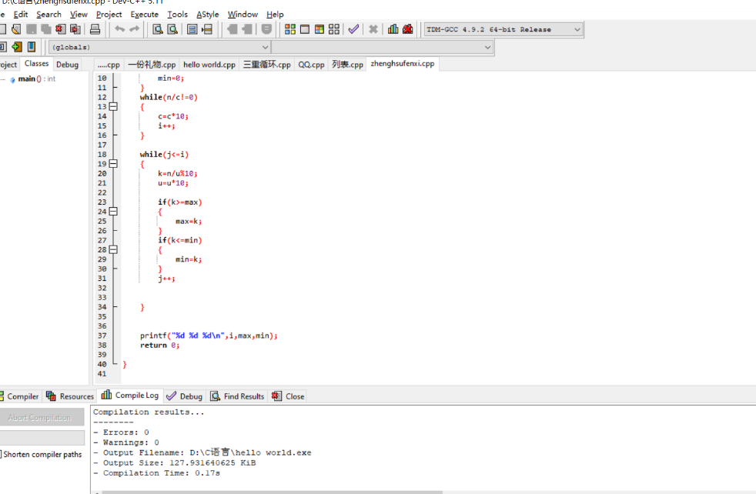

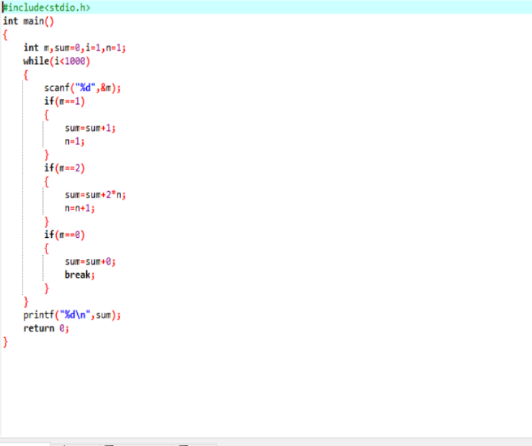通过C语言我能写出一些好玩的代码以及解决一些实际问题。例如跳跳乐。

目前我学到许多知识，然而还有一些东西尚未用于实践，接下来便是一步一个脚印的将自己的遗漏填满。

古人云：“书山有路勤为径，学海无涯苦作舟。”一分耕耘，一分收获。只有自己不断地向前走，才能看见前路的宇宙海天，探索更广阔的世界。而困难亦会愈发增加，而我也将会继续学习，C语言的学习不能止步，而应该每日学习一点，切忌三天打鱼两天晒网，每日一点收获终将汇成磅礴的河流，在你需要时奔涌。

写在最后：通过一段时间学习，我愈发坚定我能学好它，但前提时我得付出相应的努力。

